Администрация муниципального образования
«Мелекесский район» Ульяновской области

ПРОТОКОЛ
29.03.2022 №9
г.Димитровград
заседания межведомственной рабочей группы по мониторингу ситуации на рынке труда, по инвентаризации подведомственной территории по выявлению объектов предпринимательской деятельности, не стоящих на налоговом учете, по укреплению дисциплины оплаты труда, по снижению неформальной занятости и легализации «теневой» заработной платы в муниципальном образовании «Мелекесский район» Ульяновской области

Место проведения: администрация МО «Мелекесский район»

Председатель: Сенюта М.Р.
Секретарь: Мясникова Л.Е.

Присутствовали:
Присутствовали: 6 человек (по списку)

ПОВЕСТКА ДНЯ:
1. О работе по повышению заработной платы в МО «Мелекесский район».
Докладчик – заместитель Главы администрации - начальник управления экономики Костик Л.А.
2. О выездах к хозяйствующим субъектам по вопросу заключения соглашений о повышении заработной платы и сохранении штатной численности.
Докладчики: директор МКУ «Управление сельского хозяйства Мелекесского района» Гатупов В.Н., начальник отдела экономического развития и прогнозирования управления экономики Орлова О.А.

1.СЛУШАЛИ:
Заместителя Главы администрации - начальника управления экономики Костик Л.А.
Довела до присутствующих информацию о работе по повышению заработной платы в МО «Мелекесский район».
РЕШИЛИ:
1.Принять информацию к сведению.

2.СЛУШАЛИ:
1. Директора МКУ «Управление сельского хозяйства Мелекесского района» Гатупова В.Н.
24 марта осуществлены выезды к следующим хозяйствующим субъектам: ИП ГКФХ Бухонов Д.М. (с.Приморское), ИП ГКФХ Погосян В.Г. (д.Куликовка), с хозяйствующими субъектами подписаны соглашения о повышении зарплаты.
2. Начальника отдела экономического развития и прогнозирования управления экономики Орлову О.А.
24 марта осуществлен выезд в ООО «Мида» (с.Сабакаево), данная организация деятельность на территории района не осуществляет.

2. РЕШИЛИ:
2.1. Принять информацию к сведению.
2.2. Продолжить выезды к хозяйствующим субъектам для заключения соглашений о повышении заработной платы и сохранении штатной численности.
2.3. Проводить с работодателями разъяснительную работу на предмет соблюдения трудового законодательства, в т.ч. оформления трудовых отношений с наемными работниками, отказа от «конвертных» схем оплаты своевременности выплаты заработной платы, индексации заработной платы работникам, обязанности работодателей по представлению органам службы занятости населения информации о потребностях в работниках и об условиях их привлечения, о наличии свободных рабочих мест и вакантных должностей, специальных рабочих мест, оборудованных (оснащенных) для работы инвалидов, в том числе о размещении указанных сведений на портале «Работа в России».

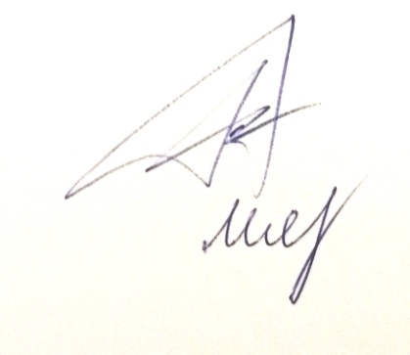

Председатель: М.Р.Сенюта

Секретарь: Л.Е.Мясникова

Список присутствующих на заседании:

-Сенюта М.Р.
-Костик Л.А.
-Гатупов В.Н.
-Кононенко И.А.
-Евсеева И.И.
-Орлова О.А.

